
Numero 9/2019
Ipoacusia da rumore nei dati di MalProf

Nei giorni scorsi l’INAIL ha presentato i dati del sistema Mal Prof relativi all’ipoacusia da rumore sottolineando nel titolo della pubblicazione ”Un problema di salute ancora attuale sul lavoro” come tale patologia e quindi come tale rischio sia ancora presente nei luoghi di lavoro.
In tutto il mondo, circa 360 milioni di persone oggi convivono con una riduzione dell’udito da moderata a grave dovuta a cause diverse, quali esposizione al rumore, difetti genetici, complicanze alla nascita, malattie infettive, otiti croniche, uso di farmaci ototossici e conseguenze dell’invecchiamento.
Si stima che circa la metà di tutti questi casi di perdita dell’udito siano dovuti a fattori evitabili, tra cui il rumore [Who, 2015]. L’effetto del rumore sul sistema uditivo (ipoacusia) è in diretta relazione col livello sonoro e la durata dell’esposizione per cui, superati determinati limiti, c’è rischio di danno irreversibile all’apparato uditivo il cui grado dipende anche da altri fattori come la suscettibilità individuale, la variabilità interpersonale, l’età del soggetto, pregresse e/o concomitanti patologie dell’orecchio.
La perdita dell’udito si accompagna molto spesso ad acufeni (percezione di ronzii, fischi, ecc.), quasi sempre bilaterali e a carattere continuo.
Nelle statistiche assicurative dell’Inail la voce di malattia ICD X Effetti del rumore sull’orecchio interno - ipoacusia da rumore, trauma acustico è una delle patologie professionali più frequentemente denunciate, tuttavia con un trend in diminuzione (si passa dai 5.354 casi denunciati nel 2011 a 4.753 casi denunciati nel 2016). L’accertamento medico-legale di un’ipoacusia denunciata come ‘occupazionale’ prevede la dimostrazione dell’origine professionale del deficit uditivo e della presenza di un danno di entità tale da causare l’indebolimento irreversibile dell’udito. La stessa malattia è prevista sia nell’elenco delle malattie per le quali è obbligatoria la denuncia/segnalazione in base alle disposizioni dell’art.139 del d.p.r. 1124/1965 (Lista I - malattie di cui al d.m. 10 giugno 2014 la cui origine lavorativa è di elevata probabilità) e sia nelle tabelle Inail delle malattie professionali nell’industria e agricoltura formulate per il riconoscimento assicurativo (d.m. 9 aprile 2008).L’ipoacusia da rumore, secondo la banca dati Inail, è tra le malattie riconosciute (accertate positive) con un andamento lievemente decrescente nel corso degli ultimi anni anche se a distanza di 28 anni dalla emanazione del D.lgs 277/91 il numero di casi appare ancora estremamente significativo ad indicare che le norme prevenzionale (in particolare l’uso dei DPI) necessitano di maggiore attenzione.
Tra i comparti con maggior numero di casi riconosciuti di ipoacusia risultano le costruzioni e la metalmeccanica, che insieme raggruppano oltre il 60% dei casi, seguiti dalla trasformazione di minerali non metalliferi, dalle attività dei servizi e dalla lavorazione del legno.
Sono dati analoghi a quelli del sistema di sorveglianza sulle malattie professionali MalProf che è basato sulle segnalazioni di sospetta malattia professionale che pervengono ai servizi di prevenzione delle Asl, per le quali i medici dei servizi attribuiscono un nesso di causa tra la malattia e ognuno dei periodi lavorativi del lavoratore. La banca dati MalProf consente di individuare il settore o i settori di attività a cui è stato attribuito un nesso causale positivo e, quindi, direttamente correlato/i all’insorgenza della malattia professionale.
Secondo i dati MalProf, i settori in cui le ipoacusie sono più rappresentate sono quelli delle costruzioni con il 28,2% dei casi e la fabbricazione e lavorazione dei pro-dotti in metallo con il 17,6% dei casi.
Analizzando come si distribuiscono le ipoacusie da rumore emerge che la professione prevalente è quella dei muratori che svolgono lavorazioni con pietra, mattoni e refrattari, degli artigiani ed operai addetti nel settore costruzioni e delle altre figure dello stesso comparto
I settori di attività economica, su dati MalProf, maggiormente associati con l’ipoacusia da rumore sono:
- fabbricazione e lavorazione di prodotti in metallo (PRR = 1,77),
- fabbricazione di carta (PRR = 1,42),
- industria del legno (PRR = 1,42) e costruzioni (PRR = 1,38).
I dati di MalProf segnalano che vi sono settori che meritano un approfondimento sulle modalità espositive di lavoratori si pensi in particolare al significativo numero di casi rilevati nel settore del commercio e riparazione auto e moto.
In letteratura vi sono diversi riscontri di quanto emerge dai PRR calcolati in MalProf. Nello studio basato su dati Niosh, i lavoratori statunitensi che hanno un rischio più elevato per la perdita dell’udito risultano occupati nell’industria estrattiva (PRR = 1,65; CL = 1,57 - 1,73), nella lavorazione del legno (PRR = 1,65; CL = 1,61 - 1,70), nella costruzione di edifici (PRR = 1,59; CL = 1,51 - 1,68), e nel settore immobiliare (PRR = 1,61; CL = 1,51 - 1,71).

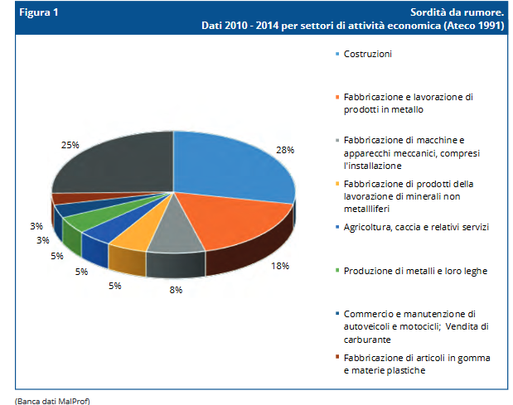
Il Portale agenti fisici (PAF), realizzato dall’Azienda Usl Toscana Sud-Est in collaborazione con l’Inail e l’azienda Usl di Modena, fornisce un elenco di lavorazioni con alti livelli di pericolosità da rumore. Fra queste, alcune lavorazioni specifiche rientrano nei settori di attività economica più frequentemente associati all’ipoacusia da rumore: martellatura di strutture metalliche (lamiere, acciaio, alluminio), punzonatrici e magli (metalmeccanica), pistole sparachiodi e presse a vibro-scossa (fonderie)
Per supportare la valutazione del rischio rumore, in attuazione dell’art. 28, comma 3-ter del d.lgs. 81/2008, l’Inail e il Coordinamento tecnico delle regioni hanno sviluppato il Portale agenti fisici (PAF) (www.portaleagentisifici.it),contenente informazioni, procedure guidate, banche dati e calcolatori online riguardanti gli agenti di rischio fisici rumore, vibrazioni, campi elettromagnetici, radiazioni ottiche e atmosfere iperbariche.
I dati sugli agenti di esposizione potrebbero fornire anche informazioni sulla possibile sinergia tra esposizione al rumore e sostanze ototossiche in ambiente lavorativo. In numerosi studi questa sinergia viene considerata come un ‘rischio emergente’ e viene messa in evidenza nello stesso d.lgs. 81/2008, dove all’art. 190 relativo alla valutazione del rischio rumore, al comma d) è riportato che devono essere presi in con-siderazione tutti gli effetti sulla salute e sicurezza dei lavoratori derivanti da interazioni fra rumore e sostanze ototossiche connesse con l’attività svolta
I dati derivanti dal sistema MalProf dimostrano come per il riconoscimento della patologia professionale non sia sufficiente l’informazione sulla fornitura dei DPI per l’udito ma che tale informazione deve essere correlata ad una attenta analisi delle modalità di lavoro e quindi della reale possibilità di impiego di tali mezzi protettivi.
I settori nei quali maggiormente si manifesta l’ipoacusia da rumore sono infatti quelli caratterizzati da una scarsa adesione all’utilizzo dei DPI in quanto tali dispositivi intervengono a ridurre la comunicazione fra lavoratori così importante e frequente ad esempio in un settore come quello dell’edilizia.
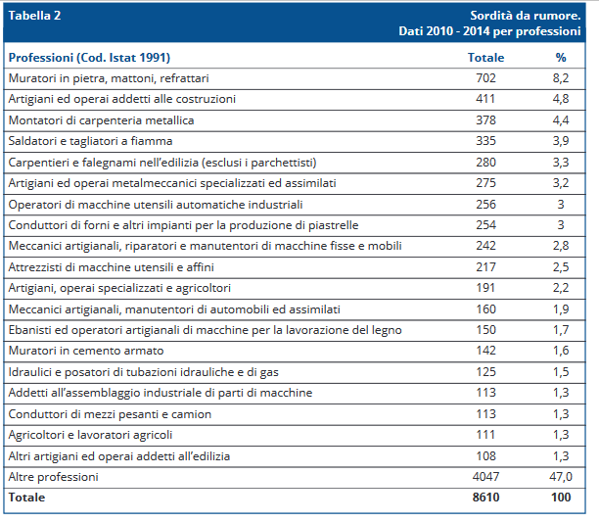
Tutta la documentazione citata può essere richiesta alla Consulenza Medico-Legale Nazionale via e-mail all’indirizzo m.bottazzi@inca.it

